**BCU HOMEWORK**

**Top 10 Best RAM Manufacture**

1. **Corsair:**

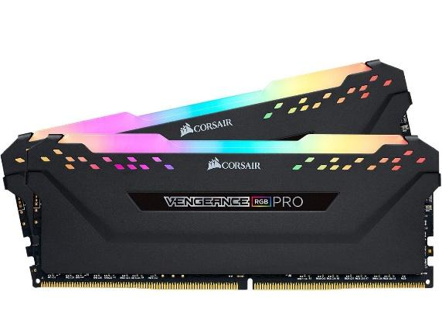

**Name : CORSAIR Vengeance RGB Pro**

**Size : 8G**

**RAM type : DDR4**

**Pins : 288-pins**

**Price : $54.99USD**

**2. G.Skill:**

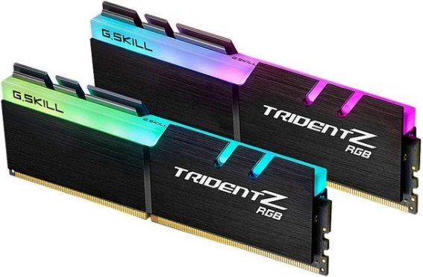**Name : Trident Z RGB**

**Size : 32G**

**RAM type : DDR4 SDRAM**

**Pins : 288-pins**

**Price : $59USD**

**3. Mushkin:**

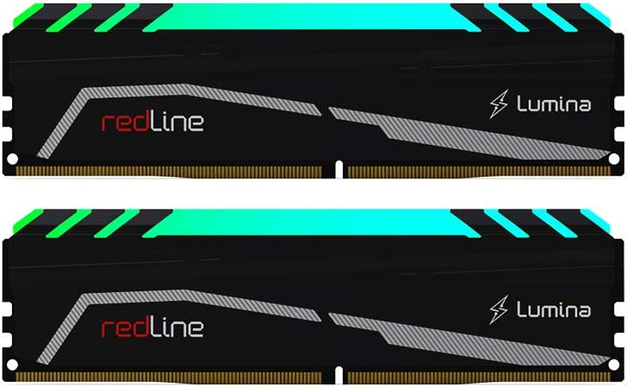

**Name : Redline Lumina**

**Size :32G**

**Ram type :SDRAM DDR4**

**Pins :288-pins**

**Price :$99USD**

**4. Micron:**

**Name : Micron**

**Size : 4G**

**RAM type : DDR4**

**Pins : 260-pin**

**Price : $52.19USD**

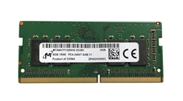

**5. Kingston:**

**Name : Kingston Server Premier**

**Size : 32G**

**RAM type : DDR4**

**Pins : 288-pins**

**Price : $106USD**

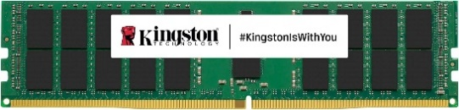

**6. XTremeDDR:**

**Name : T-Force XTREEM ARGB**

**Size : 32G**

**RAM type : DDR4**

**Pins : 288pin**

**Price : $119USD**

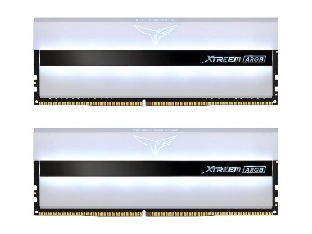

**7. OCZ:**

**Name : OCZ Platinum Nvidia**

**Size : 2G**

**RAM type : DDR2**

**Pins : 200-pins**

**Price : $63.95USD**

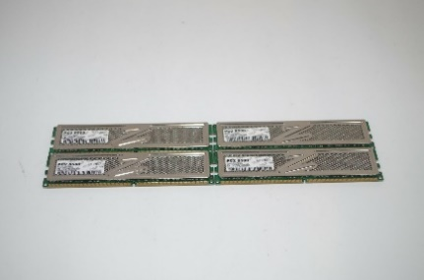

**8. Samsung:**

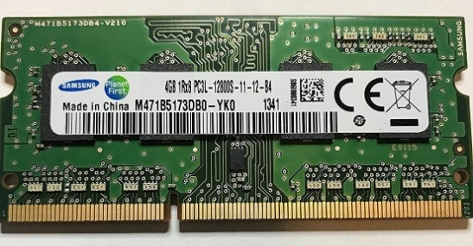

**Name : Sumsung**

**Size : 4G**

**RAM type : DDR3**

**Pins : 204-pin**

**Price : $14USD**

**Name : Transcend**

**Size : 16GB**

**RAM type : DDR4**

**Pins : 260-pin**

**Price : $44.23USD**

**9. Transcend:**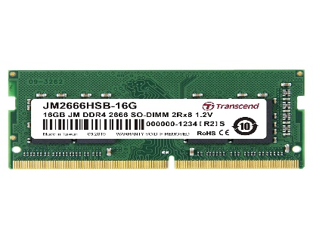

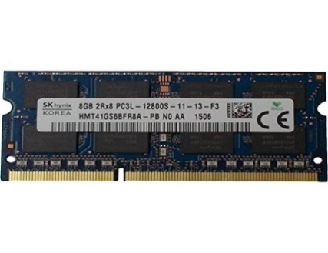**10. Hynix:**

**Name : Sk Hynix**

**Size : 8GB**

**RAM type : DDR3**

**Pins : 204-pin**

**Price : $10.97USD**